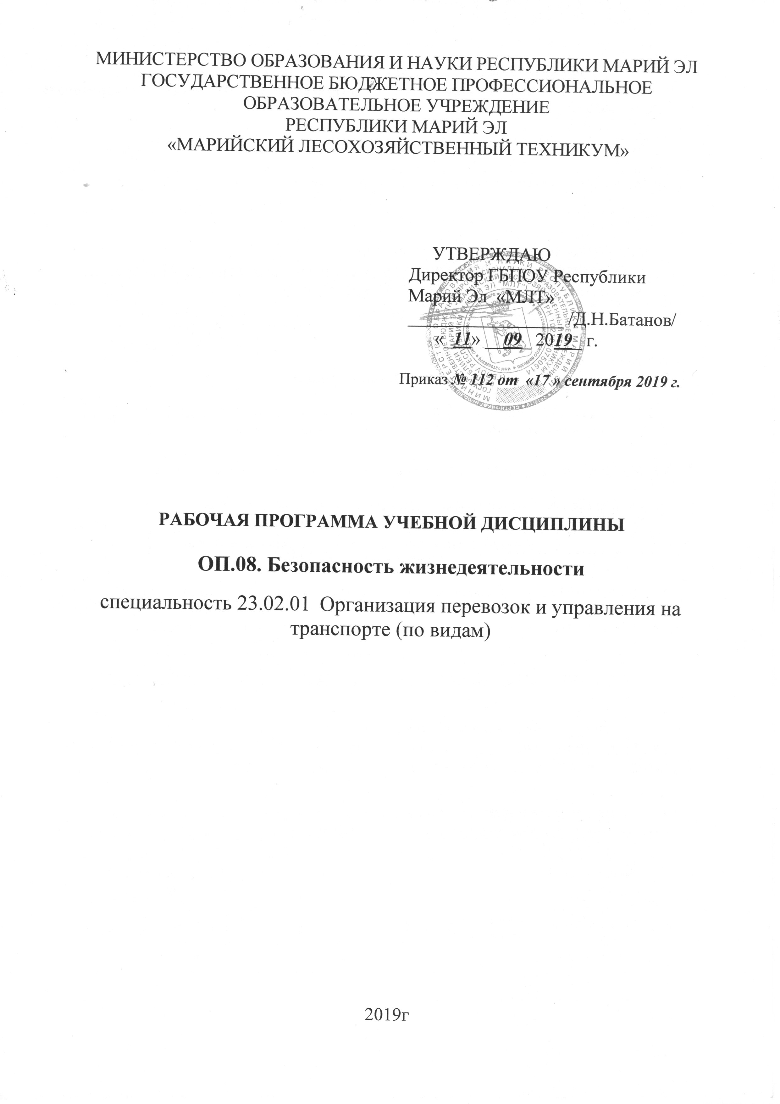Программа учебной дисциплины разработана на основе Федерального государственного образовательного стандарта среднего профессионального образования (далее СПО) по специальности 23.02.01 Организация перевозок и управления на транспорте (по видам).
Организация-разработчик: ГБПОУ РМЭ «Марийский лесохозяйственный техникум»

Разработчики:

Тремясов В.А. – преподаватель

Рекомендована цикловой методической комиссией Транспортные средства ГБПОУ РМЭ «Марийский лесохозяйственный техникум».

Протокол заседания цикловой методической комиссии
№ _ от «__» ______ 20__ г.

СОДЕРЖАНИЕ

 | стр.
ПАСПОРТ рабочей ПРОГРАММЫ УЧЕБНОЙ ДИСЦИПЛИНЫ | 4
СТРУКТУРА и содержание УЧЕБНОЙ ДИСЦИПЛИНЫ | 6
условия реализации рабочей программы учебной дисциплины | 10
Контроль и оценка результатов Освоения учебной дисциплины | 11

1. паспорт рабочей ПРОГРАММЫ УЧЕБНОЙ ДИСциплины
Безопасность жизнедеятельности

1.1. Область применения программы
Рабочая программа учебной дисциплины разработана на основе Федерального государственного образовательного стандарта (далее – ФГОС) по специальности среднего профессионального образования (далее СПО) 23.02.01 Организация перевозок и управления на транспорте (по видам).
1.2. Место дисциплины в структуре основной профессиональной образовательной программы:
Дисциплина относится к группе общепрофессиональных дисциплин профессионального цикла.

1.3. Цели и задачи дисциплины – требования к результатам освоения дисциплины:
В результате освоения дисциплины обучающийся должен уметь:
- организовывать и проводить мероприятия по защите работающих и населения от негативных воздействий чрезвычайных ситуаций;
- предпринимать профилактические меры для снижения уровня опасностей различного вида и их последствий в профессиональной деятельности и быту;
- использовать средства индивидуальной и коллективной защиты от оружия массового поражения;
- применять первичные средства пожаротушения;
- ориентироваться в перечне военно-учетных специальностей и самостоятельно определять среди них родственные полученной специальности;
- применять профессиональные знания в ходе исполнения обязанностей военной службы на воинских должностях в соответствии с полученной специальностью;
- владеть способами бесконфликтного общения и саморегуляции в повседневной деятельности и экстремальных условиях военной службы;
- оказывать первую помощь пострадавшим;
В результате освоения дисциплины обучающийся должен знать:
- принципы обеспечения устойчивости объектов экономики, прогнозирования развития событий и оценки последствий при техногенных чрезвычайных ситуациях и стихийных явлениях, в том числе в условиях противодействия терроризму как угрозе национальной безопасности России;
- основные виды потенциальных опасностей и их последствия в профессиональной деятельности и быту, принципы снижения вероятности их реализации;
- основы военной службы и обороны государства;
- задачи и основные мероприятия гражданской обороны;
- способы защиты населения от оружия массового поражения;
- меры пожарной безопасности и правила безопасного поведения при пожарах;
- основные виды вооружения военной техники и специального снаряжения, состоящих на вооружении (оснащении) воинских подразделений, в которых имеются военно-учетные специальности, родственные специальностям СПО;
- область применения получаемых профессиональных знаний при исполнении обязанностей военной службы;
- порядок и правила оказания первой помощи пострадавшим.

1.4. Количество часов на освоение программы дисциплины:
Максимальной учебной нагрузки обучающегося 102 часа, в том числе:
- обязательной аудиторной учебной нагрузки обучающегося 68 часов по РУП;
- самостоятельной работы обучающегося 34 часа по РУП.
Кроме того, в конце учебного года для обучающихся мужского пола третьих курсов проводятся пятидневные учебные сборы (40 часов), сочетающие разнообразные формы организации теоретических и практических знаний.

2. СТРУКТУРА И СОДЕРЖАНИЕ УЧЕБНОЙ ДИСЦИПЛИНЫ

2.1. Объем учебной дисциплины и виды учебной работы

Вид учебной работы | Объем часов
Максимальная учебная нагрузка (всего) | 102
Обязательная аудиторная учебная нагрузка (всего) | 68
в том числе:
практические занятия | 48
Самостоятельная работа обучающегося (всего) | 34
в том числе:
- внеаудиторная самостоятельная работа | 34
Дифференцированный зачет | 2

2.2. Тематический план и содержание учебной дисциплины Безопасность жизнедеятельности

Наименование разделов и тем | Содержание учебного материала, лабораторные и практические работы, самостоятельная работа обучающихся, курсовая работа (проект) (если предусмотрены) | Объем часов | Уровень освоения
1 | 2 | 3 | 4
Раздел I. Чрезвычайные ситуации мирного и военного времени и организация защиты населения. |  | 26
Тема 1.1. Основные виды потенциальных опасностей и их последствия в профессиональной деятельности и в быту, принципы снижения вероятности их реализации. | Общие сведения о чрезвычайных ситуациях мирного времени. Характеристика чрезвычайных ситуаций природного и техногенного характера, источники их возникновения. Классификация чрезвычайных ситуаций по масштабам их распространения и тяжести последствий. | 1 | 2
 | Самостоятельная работа №1. Написать конспект на тему «Чрезвычайные ситуации мирного времени, источники их возникновения. | 6
 | Самостоятельная работа №2. Подготовить доклад на тему «Основные источники чрезвычайных ситуаций военного времени». | 4
Способы защиты населения от оружия массового поражения | Индивидуальные и коллективные средства защиты населения от оружия массового поражения. | 1 | 2
Способы защиты населения от оружия массового поражения | Практическое занятие №1. Организация и проведение мероприятий по защите работающих и населения от негативных воздействий чрезвычайных ситуаций. | 2
Способы защиты населения от оружия массового поражения | Практическое занятие №2. Порядок проведения профилактических мер для снижения уровня опасностей различного вида и их последствий в профессиональной деятельности и в быту. | 2
Тема 1.2. Принципы обеспечения устойчивости объектов экономики, прогнозирования развития событий и оценки последствий при техногенных чрезвычайных ситуациях и стихийных явлениях, в том числе в условиях противодействия терроризму. | Принципы обеспечения устойчивости объектов экономики, прогнозирования развития событий и оценки последствий при техногенных чрезвычайных ситуациях и стихийных явлениях, в том числе в условиях противодействия терроризму как серьезной угрозе национальной безопасности России.  Меры пожарной безопасности и правила безопасного поведения при пожарах. | 2 | 2
 | Практическое занятие №3. Порядок применения первичных средств пожаротушения. | 2
Тема 1.3. Задачи и основные мероприятия гражданской обороны. | Назначение, задачи и основные мероприятия гражданской обороны. | 2 | 2
Тема 1.3. Задачи и основные мероприятия гражданской обороны. | Самостоятельная работа №3. Написание конспекта на тему «Предназначение и задачи гражданской обороны. Современные обычные средства поражения. Оружие массового поражения и его поражающие факторы».. | 4
Тема 1.3. Задачи и основные мероприятия гражданской обороны. | Практическое занятие №4. Порядок использования средств индивидуальной и коллективной защиты от оружия массового поражения. | 2

Раздел II. Основы военной службы. |  | 62
Тема №2.1. Основы военной службы и обороны государства. | Правовые основы военной службы. Воинская обязанность, ее основные составляющие. Прохождение военной службы по призыву и по контракту. Национальные интересы России. Основные угрозы национальной безопасности Российской Федерации. Терроризм как серьезная угроза национальной безопасности России.  Обеспечение военной безопасности Российской Федерации, военная организация государства, руководство военной организацией государства.. | 2 | 2
Тема №2.2 Основные виды вооружения, военной техники и специального снаряжения, состоящих на вооружении (оснащении) воинских подразделений, в которых имеются военно-учетные специальности, родственные специальностям СПО. | Виды Вооруженных Сил Российской Федерации, их предназначение и особенности прохождения службы | 2 | 2
 | Самостоятельная работа №4. Написать конспект на тему «Виды Вооруженных Сил Российской федерации, их состав и назначение».
 | Основные виды вооружения, военной техники и специального снаряжения, состоящих на вооружении (оснащении) воинских подразделений, в которых имеются военно-учетные специальности, родственные среднему профессиональному образованию.. | 2 | 2
 | Практические занятия. Перечень военно-учетных специальностей, умение ориентироваться и самостоятельно определять среди них родственные полученной специальности.  - №5 Перечень ВУС Сухопутных войск -2 часа  - №6 Перечень ВУС Военно-воздушных сил -2 часа  - №7 Перечень ВУС Военно-морского флота -2 часа  - №8 Перечень ВУС Ракетных войск стратегического назначения (строевая подготовка) -2 часа  - №9 Перечень ВУС Воздушно-десантных войск (тактическая подготовка) -2 часа | 10
Тема 2.3. Область применения получаемых профессиональных знаний при исполнении обязанностей военной службы. | Область применения получаемых профессиональных знаний. Способность ориентироваться в перечне военно-учетных специальностей и самостоятельно определять среди них родственные полученной специальности. | 2 | 2
 | Практические занятия. Применение профессиональных знаний в ходе исполнения обязанностей военной службы на воинских должностях в соответствии с полученной специальностью:  - №10 Стрелковое вооружении Вооруженных сил РФ. Состав и назначение автомата АК-74 – 2 часа  - №11 Неполная разборка и сборка автомата АК-74 - 4 часа  - №12 Огневая подготовка. Стрельба из пневматической винтовки - 4 часа | 10
 | Практические занятия. Порядок использования средства индивидуальной защиты от оружия массового поражения:  - №13 Порядок одевания противогаза - 4 часа  - №14 Порядок одевания общевойскового защитного комплекта – 2 часа | 6
 | Самостоятельная работа №5. Написать конспект на тему «Символы воинской чести. Боевое знамя воинской чести, доблести и славы. Ордена – почетные награды за воинские отличия и заслуги в бою и военной службе. Ритуалы Вооруженных Сил Российской федерации». | 4

Тема 2.4. Организация и порядок призыва граждан на военную службу и поступления на нее в добровольном порядке. | Организация и порядок призыва граждан на военную службу. Правила приема в военно-образовательные учреждения. Служба по контракту. | 2 | 2
 | Практические занятия. Способы бесконфликтного общения и саморегу-ляции в повседневной деятельности и экстремальных условиях военной службы:  - №15 Источники и последствия конфликтов - 4 часа.  - №16 Предупреждение и разрешение конфликтов - 4 часа.  - №17 Способы саморегуляции в повседневной деятельности и экстремальных условиях военной службы - 2 часа. | 10
 | Самостоятельная работа №6. Написать конспект на тему «Основные традиции и ритуалы Вооруженных Сил Российской федерации». | 4
Раздел III. Основы медицинских знаний и здорового образа жизни. |  | 14
Тема 3. Порядок и правила оказания первой помощи пострадавшим | Общественное здоровье, Факторы, формирующие здоровье и факторы, разрушающие здоровье. Вредные привычки. Негативное воздействие курения табака на организм человека. Негативное воздействие алкоголя на организм человека. Профилактика злоупотребления психоактивными веществами. | 2 | 2
 | Практическое занятие №18. Отработка навыков оказания первой помощи при травмах опорно-двигательного аппарата. | 2
 | Практическое занятие №19. Отработка навыков оказания первой помощи при травмах и отравлении аварийно – химически опасными веществами. | 2
 | Самостоятельная работа №7. Написать реферат на тему «вредные привычки и их негативное воздействие на организм человека» | 6
Дифференцированный зачет |  | 2
Всего по дисциплине: |  | 102

3. условия реализации программы дисциплины
3.1. Требования к минимальному материально-техническому обеспечению
Реализация программы дисциплины требует наличия учебного кабинета
«Безопасность жизнедеятельности»

Оборудование учебного кабинета:
-посадочные места по количеству обучающихся;
-рабочее место преподавателя;
-образцы средств индивидуальной защиты органов дыхания и кожи;
-средства оказания первой медицинской помощи;
- учебно-техническое оборудование для военной подготовки;
-экранно-звуковые пособия.

Технические средства обучения:
-компьютер
-телевизор
-проектор
-DVD
-экран.

3.2. Информационное обеспечение обучения
Перечень рекомендуемых учебных изданий, Интернет-ресурсов, дополнительной литературы
Основные источники:
1. Арустамов Э.А., Косолапова Н.В., Прокопенко Н.А., Гуськов Г.В. «Безопасность жизнедеятельности». 5-е изд. 2006г., 176 с.
2. Сопронов Ю.Г. «Безопасность жизнедеятельности». 3-е изд. 2006г., 320 с.
Дополнительные источники:
3. Топоров Н.К. «Основы безопасности жизнедеятельности», 10-11классы:
Учебник для учащихся общеобразовательных учреждений.- М. Просвещение, 2008.
4. Смирнов А.Т. «Основы безопасности жизнедеятельности». 10кл.учеб.для общеобразоват. учреждений.-10-е изд.-М.:Просвещение,2009.
5. Смирнов А.Т. «Основы безопасности жизнедеятельности».11кл.учеб.для общеобразоват.учреждений.-10-е изд.-М.:Просвещение,2009.
6. Смирнов А.Т., Мишин П.В., «Основы медицинских знаний и здорового образа жизни».-7-е изд.-М., Просвещение, 2009
Дополнительные источники:
7. Научно-методический и информационный журнал: «ОБЖ. Основы безопасности жизнедеятельности».
8. Комплект учебно-наглядных пособий «Защита населения от ОМП».
9. Комплект учебно-наглядных пособий, плакатов, планшетов.
10. Интернет-сайты: www.school. edu. Ru www.obzh.ru

4. Контроль и оценка результатов освоения Дисциплины

Контроль и оценка результатов освоения дисциплины осуществляется преподавателем в процессе проведения практических занятий и лабораторных работ, тестирования, а также выполнения обучающимися индивидуальных заданий, проектов, исследований.

№  п/п | Результаты обучения  (освоенные умения, усвоенные знания) | Формы и методы контроля и оценки результатов обучения
I | Уметь:
1 | Организовывать и проводить мероприятия по защите работающих и населения от негативных воздействий чрезвычайных ситуаций. | Индивидуальный контроль. Практическая работа «Подготовка данных и определение порядка использования инженерных сооружений для защиты работающих и населения от негативных воздействий чрезвычайных ситуаций. Оценка работы на практическом занятии.
2 | Предпринимать профилактические меры для снижения уровня опасностей различного вида и их последствий в профессиональной деятельности и быту. | Индивидуальный контроль. Практическая работа «Организация и проведение мероприятий по защите работающих и населения от негативных воздействий чрезвычайных ситуаций». Оценка.
3 | Использовать средства индивидуальной и коллективной защиты от оружия массового поражения. | Практическая работа «Порядок использования средств индивидуальной и коллективной защиты от оружия массового поражения».Оценка
4 | Применять первичные средства пожаротушения. | Практическая работа «Порядок применения первичных средств пожаротушения».Оценка
5 | Ориентироваться в перечне военно-учетных специальностей и самостоятельно определять среди них родственные полученной специальности. | Практическая работа «Перечень военно-учетных специальностей, родственных полученной специальности». Оценка.
6 | Применять профессиональные знания в ходе исполнения обязанностей военной службы на воинских должностях в соответствии с полученной специальностью. | Практическая работа «Виды вооружения и техники и возможность применения профессиональных знаний в ходе исполнения обязанностей военной службы на воинских должностях». Оценка.
7 | Владеть способами бесконфликтного общения и саморегуляции в повседневной деятельности и экстремальных условиях военной службы. | Практическая работа «Психология воинского коллектива и способы бесконфликтного общения и саморегуляции в повседневной деятельности и экстремальных условиях военной службы». Оценка.
8 | Оказывать первую помощь пострадавшим | Практическая работа «Оказание первой помощи при травмах опорно-двигательного аппарата и при отравлениях». Оценка.

II | Знания:
1 | Принципы обеспечения устойчивости объектов экономики, прогнозирования развития событий и оценки последствий при техногенных чрезвычайных ситуациях и стихийных явлениях, в том числе в условиях противодействия терроризму как серьезной угрозе национальной безопасности России. | Тестирование. Индивидуальный письменный контроль. Оценка
2 | Основные виды потенциальных опасностей и их последствия в профессиональной деятельности и в быту, принципы снижения вероятности их реализации. | Устный опрос.  Индивидуальный письменный контроль. Оценка
3 | Основы военной службы и обороны государства. | Индивидуальный письменный контроль. Оценка
4 | Задачи и основные мероприятия гражданской обороны. | Индивидуальный письменный контроль. Оценка
5 | Способы защиты населения от оружия массового поражения. | Устный опрос. Оценка
6 | Меры пожарной безопасности и правила безопасного поведения при пожарах. | Устный опрос.  Оценка
7 | Организацию и порядок призыва граждан на военную службу и поступления на нее в добровольном порядке. | Индивидуальный письменный контроль. Оценка
8 | Основные виды вооружения, военной техники и специального снаряжения, состоящих на вооружении (оснащении воинских подразделений, в которых имеются военно-учетные специальности, родственные специалистам СПО. | Устный опрос.  Оценка
9 | Область применения получаемых профессиональных знаний при исполнении обязанностей военной службы. | Индивидуальный письменный контроль. Оценка
10 | Порядок и правила оказания первой помощи пострадавшим. | Устный опрос. Оценка

Преподаватель БЖД В.А. Тремясов

